**LANDGANGSINFORMATIONEN FÜR ST. MARY’S / SCILLY INSELN / GB**

**Die Scilly-Inseln** sind eine Gruppe von mehr als 140 Inseln und über 90 Felsenriffen vor der Südwestspitze Englands. Sie liegen etwa 45 km südwestlich von Land’s End im Atlantik, nahe dem westlichen Ende des Ärmelkanals. Von ihren rund 55 größeren Inseln sind sechs bewohnt. Die Scillies bilden eine Unitary Authority und gehören zur zeremoniellen Grafschaft Cornwall.

**St. Mary’s** ist die größte Insel der Scilly-Inseln und die Hauptstadt Hugh Town die wichtigste (und einzige) Stadt der Insel. Sie wurde 1949 übrigens vom Vereinigten Königreich an die hiesige Bevölkerung verkauft. Der Rest der Insel gehört zum Herzogtum Cornwall.

**Liegeplatz:** MS Deutschland liegt vor St. Mary’s auf Reede. Sie werden mit lokalen Booten an Land gebracht (gebuchter Ausflug). Das Stadtzentrum liegt nur ca. 500 m von unserer Anlegestelle in St. Mary's entfernt.  
Pier: St. Mary's

**Währung:** Britisches Pfund (GBP) / 1 EUR = 0,85 GBP / 1 GBP = 1,18 EUR – Kartenzahlung sehr verbreitet.

**Was kann man unternehmen / Sehenswertes** (Angaben gemäß Agentur & Internet – ohne Gewähr!):

Ein Bummel durch das hübsche und sehr überschaubare Zentrum von **Hugh Town** mit verschiedenen **Cafes und kleinen Geschäften** lohnt sich.

Oberhalb von Hugh Town findet man das **Star Castle Hotel**, ein Gebäude in der Form eines achtzackigen Sterns, welches unter Königin Elizabeth I. als Verteidigungsbau errichtet wurde. 1933 wurde es dann zu einem Hotel umfunktioniert; das Restaurant ist auch für die Öffentlichkeit zugänglich und man genießt von oben einen schönen Ausblick.

Es gibt **verschiedene Spazier- und Wanderwege** auf der Insel, die zumeist auch recht gut ausgeschildert sind.

**Bant’s Carn** ist ein bronzezeitliches „Passage tomb“ auf einem Hügel oberhalb von Halangy Down "Ancient Village“. Bant's Carn ist ein auf einer niedrigen Plattform gelegener runder Erdhügel von etwa acht Meter Durchmesser, in dem ein so genanntes „Scillonian Entrance Grave“ liegt. Ein Gang führt zu der inneren Kammer von etwa fünf Metern Länge und 1,5 m Breite. Kammer und Gang liegen auf einer Achse und werden nur durch Pfosten getrennt. Einige Kammern sind auf ihrer gesamten Länge überdacht und einige wie Bant’s Carn haben einen oben offenen Bereich der von der Randsteinkante bis zur gedeckten Kammer reicht. Das Dach besteht aus vier großen horizontal aufliegenden Decksteinen. Der restaurierte Hügel wird von Randsteinen eingefasst.

Es gibt einige nette Strände auf der Insel, in Hugh Town befindet sich neben dem **Stadtstrand** auch der gegenüberliegende **Porthcressa Beach**, dazu der knapp 1 km entfernt liegende **Old Town Bay Beach**.

***Weitere Informationen erhalten Sie auch in Ihrem Marco-Polo Reiseführer ab Seite 54 oder in der Phoenix App auf Ihrem Smartphone.***

**Ihr PHOENIX-Team wünscht Ihnen einen schönen Landgang!**

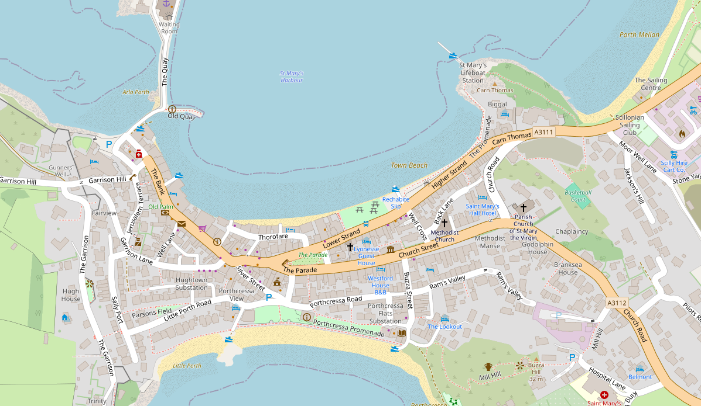

Tenderpier

MS DEUTSCHLAND